Юноши внимание высшее образование бесплатно   
СПАСАТЕЛИ – так в народе называют сотрудников МЧС. Их работа трудная и опасная, требует хорошей физической подготовки, самообладания, способности принимать решения в считанные доли секунды. Борьба с опасной стихией, чрезвычайными ситуациями и техногенными авариями во все времена считалась делом мужественных и смелых людей.

[[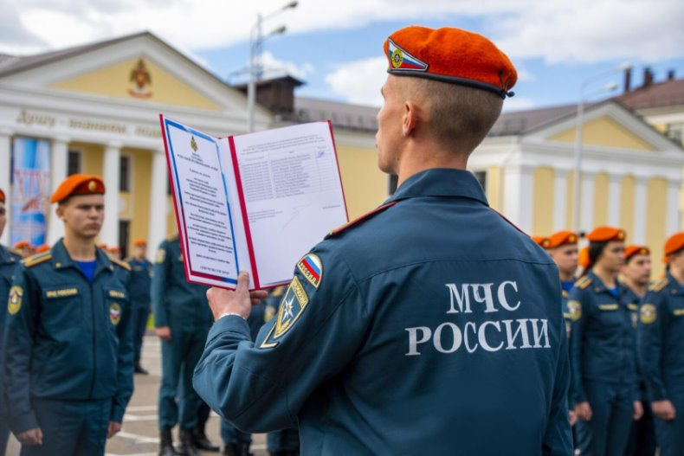](https://ok.ru/dk?cmd=PopLayerPhoto&st.layer.cmd=PopLayerPhoto&st.layer.plc=mediaTopic&st.layer.photoId=968512559828&st.layer.type=FRIEND&st.cmd=friendMain&st.friendId=572345909972&st._aid=StatusLayerReshare_openPhotoLayer)](https://ok.ru/dk?cmd=PopLayerPhoto&st.layer.cmd=PopLayerPhoto&st.layer.plc=mediaTopic&st.layer.photoId=968512559828&st.layer.type=FRIEND&st.cmd=friendMain&st.friendId=572345909972&st._aid=StatusLayerReshare_openPhotoLayer)

Требования для абитуриентов:  
• Возраст от 17 до 30 лет  
• Среднее общее или среднее профессиональное образование  
• Годность к службе в ВС (прохождение ВВК)  
• Достаточный уровень физической подготовки  
Перечень вступительных испытаний: на базе среднего общего образования: ЕГЭ  
• русский язык,  
• математика(профиль),   
• физика/ химия (на выбор)  
Минимальное количество баллов, подтверждающее успешное прохождение вступительного испытания: математика (профильный уровень) – 27 баллов; физика – 36 баллов; русский язык – 36 баллов.  
На весь период обучения курсантам предоставляется:  
- полное государственное обеспечение (бесплатные проживание, обмундирование, питание);  
- гарантированное трудоустройство по окончании ВУЗа МЧС России на должности в г. Новосибирске и Новосибирской области;  
- отсрочка от призыва на военную службу на период обучения и дальнейшей службы в подразделениях ФПС;  
- бесплатный проезд к месту отпуска и обратно по территории Российской Федерации;  
-стипендия в период обучения от 13000,00 рублей в месяц.  
После завершения обучения выпускникам присваивается специальное звание «лейтенант внутренней службы», квалификация «бакалавр», выдается диплом государственного образца и гарантировано трудоустройство с ежемесячной выплатой денежного довольствия не менее 35000 тысяч рублей. Период обучения входит в общий стаж службы. Выслуга лет для назначения пенсии – 20 лет.  
ФГБОУ ВО «Санкт-Петербургский университет ГПС МЧС России» г. Санкт-Петербург  
ФГБОУ ВО «Академия ГПС МЧС России» г. Москва  
ФГБОУ ВО «Ивановская пожарно-спасательная академия ГПС МЧС России» г. Иваново  
ФГБОУ ВО «Сибирская пожарно-спасательная академия ГПС МЧС России» г. Железногорск (Красноярский край),  
ФГБОУ ВО «Уральский институт ГПС МЧС России» Свердловская область, город Екатеринбург  
  
Для получения любой интересующей информации по вопросу поступления в ВУЗы МЧС России необходимо обратиться в р.п. Чистоозёрное, ул. Восточная, 10. Кабинет №1 ПСЧ-119 или звоните по телефону т.91-353 , сот.8-913-370-22-24